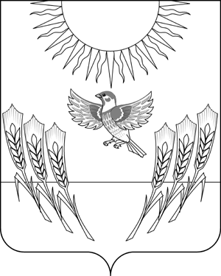
АДМИНИСТРАЦИЯ ВОРОБЬЕВСКОГО
МУНИЦИПАЛЬНОГО РАЙОНА ВОРОНЕЖСКОЙ ОБЛАСТИ

П О С Т А Н О В Л Е Н И Е

от 06.10.2014 г. № 593
с. Воробьевка

О проведении районной Спартакиады
учащихся общеобразовательных школ
Воробьевского муниципального района

В целях привлечения учащихся к регулярным занятиям физической культурой и спортом, повышения уровня их физической подготовленности и спортивного мастерства, пропаганды здорового образа жизни, администрация Воробьевского муниципального района Воронежской области постановляет:
1. Провести в 2014-2015 учебном году Спартакиаду учащихся общеобразовательных школ Воробьевского муниципального района.
2. Отделу по образованию администрации муниципального района (Строева Л.П.) и главному специалисту отдела по образованию администрации муниципального района Богданову Д.В. разработать Положение о проведении Спартакиады.
3. Проведение соревнований Спартакиады возложить на МКОУ ДОД «Воробьевская ДЮСШ» (Моторин Л.П.).
4. Директорам общеобразовательных школ предоставить спортивные сооружения и площадки для проведения соревнований и обеспечить явку команд на соревнования согласно Положению.
5. Отделу по экономике и управлению муниципальным имуществом администрации муниципального района (Котенкова Е.А.) обеспечить работу предприятий торговли во время соревнований.

6. Финансовому отделу администрации муниципального района (Шмыкова О.Т.) обеспечить финансирование проведения соревнований.
7. Рекомендовать отделу полиции межмуниципального отдела МВД России «Бутурлиновский» (реализаций задачи и функции органов внутренних дел Бутурлиновского и Воробьевского районов Воронежской области) (Науменко А.А.) обеспечить охрану общественного порядка при проведении массовых спортивных соревнований.
8. Контроль за выполнением настоящего постановления возложить на заместителя главы администрации муниципального района Письяукова С.А.

Глава администрации
муниципального района А.В. Пищугин

Главный специалист отдела по образованию
администрации муниципального района Д.В. Богданов
06.10.2014 г.

Главный специалист юридического отдела
администрации муниципального района А.С. Гриднев
06.10.2014 г.

